**Texto sem formatação**

Este formato funciona para todos os programas de email, mas ele não dá suporte a texto em negrito ou itálico, fontes coloridas ou outro formatação de texto. **O formato de texto sem formatação também não dá suporte a imagens mostrando dentro da mensagem, embora você possa incluir imagens como anexos.**

Complemento com os outros dois formatos disponíveis no Outlook:

**HTML**

Este é o formato de mensagem padrão no Outlook. HTML também é o melhor formato para usar quando você quiser criar mensagens que parecem documentos tradicionais, com várias fontes, cores e listas numeradas e com marcadores, e quando você deseja mostrar imagens dentro de sua mensagem.

**Formato Rich Text (RTF)** é um formato da Microsoft que tem suporte apenas nestes aplicativos de email:

Com RTF, você pode formatar o texto com marcadores, pode alinhar o texto e pode usar outras opções, incluindo a adição de objetos vinculados. Anexos em uma mensagem RTF aparecem como ícones no corpo da mensagem. Nas mensagens em HTML, no entanto, os anexos são exibidos abaixo do cabeçalho de assunto de uma mensagem.

Outra questão semelhante, que caiu p/ concurso da PC/SP:

**75. Considere que um usuário da Internet está escrevendo uma mensagem de e-mail no modo texto simples (sem formatação), utilizando o serviço de webmail. Nessa situação, na mensagem de e-mail em edição, o usuário pode**

(A) utilizar diferentes cores de texto na mensagem.

**(B) inserir arquivos de imagens como anexos.**

(C) utilizar o recurso de destaque de texto em negrito.

(D) utilizar fontes de tamanhos pequeno, normal e grande.

(E) inserir imagens diretamente no corpo da mensagem.

**Comentários: No email sem formatação, não podemos aplicar estilos especiais no corpo do texto, mas ele permite a inserção de anexos normalmente!**

Resposta certa, alternativa b).

Sobre o Microsoft Internet Explorer 9, a partir da barra de menus, selecionando-se a sequência Ferramentas e Opções da Internet, são apresentadas as abas Geral, Segurança, Privacidade, Conteúdo, Conexões, Programas e Avançadas. Relacione a Coluna 1 à Coluna 2, associando a aba com as funcionalidades existentes nesta.  
**Coluna 1**1. Geral. 2. Programas. 3. Privacidade.  
**Coluna 2**

(1) Definir a home page.

(2 ) Tornar o Internet Explorer o navegador padrão.

(3 ) Ativar o bloqueador de pop-ups.

(1 ) Excluir histórico de navegação ao sair.  
A ordem correta de preenchimento dos parênteses, de cima para baixo, é:

* **A**3 – 1 – 2 – 2.
* **B1 – 2 – 3 – 1.**
* **C**2 – 1 – 1 – 2.
* **D**2 – 1 – 3 – 2.
* **E**3 – 1 – 3 – 2.
* Realmente o melhor jeito de aprender o conteúdo é praticar.

Ele sugeriu que abríssemos o internet explorer no Opções de Internet . Caminho: Configurações -------Opções de internet.

São 7 abas de possibilidades , mas 4 são importantes para a resolução da questão: Geral- segurança - privacidade programas

As opções que ele deseja são:

(1 ) Definir a home page.

Na **Geral**conseguimos fazer isso.

(2 ) Tornar o Internet Explorer o navegador padrão.

Na aba **Programas** conseguimos colocar o navegador como padrão.

(3 ) Ativar o bloqueador de pop-ups.

É possível por meio de **privacidade**

(1 ) Excluir histórico de navegação ao sair.

Na**Geral** conseguimos ver a opção.

No Microsoft Windows 7, a partir do menu Iniciar, Todos os Programas e Acessórios, é possível executar os programas abaixo, EXCETO:

**A** Calculadora.

**B**Conectar a um projetor.

**C** Bloco de notas.

**D** Windows update. CORRETA

**E** Paint.

Observem o caminho que a questão forneceu:

1. Menu iniciar

2.Todos os programas

3. Acessórios. Aqui,aparecerá,por exemplo:

• Calculadora

• Paint

• Gravador de som

• notas autodesivas

• conectar a um projetor

• executar

• bloco de notas

* • central de sincronização...

Windows update é no painel de controle

Suponha a seguinte situação no Windows 7 (Português): (1) a Área de Trabalho possui apenas a Lixeira; (2) o usuário clica com o botão direito do mouse na Área de Trabalho (não clica em cima da Lixeira); (3) posiciona o cursor do mouse em Novo; (4) clica em Documento de Texto. Um arquivo deve ser criado, com a seguinte sugestão de nome:

**A**Documento.txt

**B** Documento de Texto.txt

**C**Novo.txt

**DNovo Documento de Texto.txt CORRETA**

**E**Novo Texto.txt

Todos os arquivos NOVOS criados pelo botão direito do mouse, recebem como sugestão de nome o próprio termo da opção do menu suspenso.

Ex: Se quero uma nova planilha o novo será "Novo(a) Planilha do Microsoft Excel"

 No Word 2013, para criar trabalhos mais profissionais, é possível incluir uma folha de rosto em seu documento. Essa opção está disponível em qual guia?

**A** Formatação. NÃO EXISTE ESSA GUIA

**B** Padrões. NÃO EXISTE ESSA GUIA

**C** Inserir. CORRETA

**D** Apresentação. NÃO EXISTE ESSA GUIA

**E**Exibição.

**45.** **Prova: FUNDATEC - Cont - CM Parobé - 2015**  
Quanto ao Word 2010, analise as assertivas abaixo:  
  
**I.** É possível configurá-lo para verificação ortográfica.  
**II.** É possível configurá-lo para verificação gramatical.  
**III.** É possível verificar ortografia e gramática em outro idioma (além do português).  
  
Quais estão corretas?

□ **A)** Apenas I.

□ **B)** Apenas II.

■ **C)** Apenas I e II.

□ **D)** Apenas II e III.

➜ □ **E)** I, II e III.

✘ **48.** **Prova: FUNDATEC - Teso - CM Parobé - 2015**  
Quanto ao Word 2010, analise as assertivas abaixo:  
  
**I.** As senhas diferenciam maiúsculas de minúsculas.  
**II.** Se você perder ou esquecer uma senha, o Word enviará sua senha por e-mail.  
**III.** É possível permitir alterações a trechos de um documento protegido.  
  
Quais estão corretas?

■ **A)** Apenas I.

□ **B)** Apenas II.

□ **C)** Apenas I e II.

➜ □ **D)** Apenas I e III.

□ **E)** I, II e III.

✘ **49.** **Prova: FUNDATEC - Ag P - CM Uruguaiana - 2015**  
Sobre a segurança de documentos no Microsoft Word 2010, considerando sua configuração padrão, para permitir alterações somente a certos trechos de um documento, é possível marcar o documento como __________ e selecionar os trechos desejados, permitindo as alterações. É possível disponibilizar esses trechos ________ a _______________ que abra o documento, ou pode-se conceder permissão a determinadas pessoas, para que somente elas possam alterar os trechos ________ do documento. ATENÇÃO! COM ATENÇÃO RESOLVIA-SE.  
  
Assinale a alternativa que preenche, correta e respectivamente, as lacunas do trecho acima.

□ **A)** criptografado - restritos - uma única pessoa - restritos

➜ □ **B)** somente leitura - irrestritos - qualquer pessoa - irrestritos

■ **C)** somente leitura - irrestritos - uma lista de pessoas - restritos

□ **D)** criptografado - restritos - qualquer pessoa - irrestritos

□ **E)** somente leitura - restritos - uma única pessoa - restritos

___________________________________________________

✘ **50.** **Prova: FUNDATEC - Cont. - CM Uruguaiana - 2015**  
A função idioma de edição no Microsoft Word 2010, considerando sua configuração padrão, consiste no layout de teclado e nos revisores de texto desse idioma. É correto afirmar que os revisores de texto padrão:

➜ □ **A)** Incluem recursos específicos do idioma, como dicionários para verificação ortográfica e gramatical ou botões de direção do parágrafo.

□ **B)** Não incluem recursos específicos do idioma, são recursos genéricos para todos os idiomas. Os aspectos alterados nessa função dizem respeito apenas à tradução de expressões.

□ **C)** Não são usados pelos revisores de texto para todos os documentos, a cada novo documento é necessário selecionar o texto e alterar manualmente para o respectivo idioma de edição.

■ **D)** Quando selecionados, alteram a barra de ferramentas de acordo com cada idioma.

□ **E)** Apenas ficam disponíveis para serem alterados na instalação do Word.

✘ **51.** **Prova: FUNDATEC - Ag. P. - CM Uruguaiana - 2015**  
O Microsoft Word 2010, considerando sua configuração padrão, em português, oferece uma galeria conveniente de folhas de rosto predefinidos. Em relação a esse assunto, é correto afirmar que:

□ **A)** Caso já tenha sido inserida uma folha de rosto e se tente inserir outra folha de rosto no documento, o Word não permitirá que a nova folha de rosto seja inserida.

■ **B)** O documento terá tantas folhas de rosto quanto forem inseridas.

□ **C)** As folhas de rosto são sempre inseridas no mesmo local onde o cursor aparece no documento.

➜ □ **D)** Caso já tenha sido inserida uma folha de rosto e se tente inserir outra folha de rosto no documento, a nova folha de rosto substituirá a primeira folha de rosto inserida.

□ **E)** Após inserir uma folha de rosto através de um modelo predefinido, não é possível a substituição do texto da folha de rosto.

✘ **52.** **Prova: FUNDATEC - Ag Fisc - CRQ 9 - 2016**  
Sobre o Word 2010, é possível afirmar que: ATENÇÃO! FALTA DE ATENÇÃO!  
  
**I~~.~~** ~~Não~~ há dicionários personalizados no Word 2010.  
**II.** É possível adicionar assinatura digital a um arquivo.  
**III.** ~~Não~~ é possível salvar um documento com uma versão anterior ao Word 2010.  
  
Quais estão corretas?

□ **A)** Apenas I.

➜ □ **B)** Apenas II.

□ **C)** Apenas III.

□ **D)** Apenas I e II.

■ **E)** Apenas II e III.

✔ **53.** **Prova: FUNDATEC - Cont. - CM Uruguaiana - 2015**  
A respeito do Microsoft Word 2010, considerando sua configuração padrão, em português, analise as assertivas abaixo:  
  
**I.** O Microsoft Office 2010 utiliza os formatos de arquivo baseados em XML, como .docx, .xlsx e .pptx, introduzidos no 2007 Microsoft Office System.  
**II.** Um documento Word assinado digitalmente se torna somente leitura para evitar modificações.  
**III.** O recurso de AutoRecuperação não substitui a opção de salvar manualmente o trabalho clicando em Salvar. A tarefa de salvar regularmente o arquivo é a maneira mais segura de preservar o trabalho já realizado.  
  
Quais estão corretas?

□ **A)** Apenas I.

□ **B)** Apenas II.

□ **C)** Apenas III.

□ **D)** Apenas I e II.

➜ ■ **E)** I, II e III.

✘ **54.** **Prova: FUNDATEC - Ag ProfS - CREA - PR - Técnico em Construção Civil - Edificações - 2012**  
No Word 2010, há um recurso que faz com que o conteúdo removido de um documento não seja removido de fato, mas sim marcado como excluído através de uma formatação diferenciada. O mesmo acontece com o conteúdo inserido, indicando que ele foi acrescentado ao documento. Com esse recurso, o conteúdo original do documento é preservado e as modificações serão ou não aplicadas por quem possui a senha para modificar o documento. Partindo do menu Proteger Documento (Figura 2), qual das alternativas abaixo representa a sequência correta de opções para habilitar esse recurso?  
  
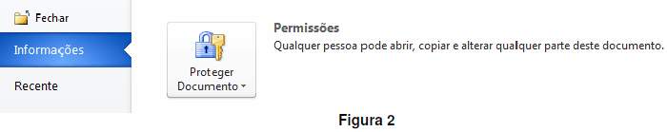

■ **A)** Selecionar "Restringir Edição", marcar "Permitir apenas este tipo de edição no documento", selecionar "Sem alteração (somente leitura)" e clicar em "Sim, Aplicar Proteção".

➜ □ **B)** Restringir Edição, marcar "Permitir apenas este tipo de edição no documento" e selecionar "Alterações controladas" e clicar em "Sim, Aplicar Proteção".

□ **C)** Criptografar com Senha.

□ **D)** Restringir Edição, marcar "Permitir apenas este tipo de edição no documento" e selecionar "Comentários".

□ **E)** Restringir Edição e marcar "Limitar a formatação a uma seleção de estilos".

**58.** **Prova: FUNDATEC - Ag ProfS - CREA - PR - Técnico em Construção Civil - Edificações - 2012**  
No Word 2010, é possível criar um novo documento baseado em modelos predefinidos ou em arquivos existentes dos quais o Word carrega as definições de formatação e algum conteúdo; dessa forma, o usuário precisa apenas preocupar-se com o conteúdo a ser inserido no documento. Supondo que um funcionário precise escrever uma carta em nome da empresa na qual trabalha, contendo a logomarca da empresa, formatação predefinida e informações sobre a empresa como, por exemplo, endereço, qual procedimento listado abaixo deve ser seguido para realizar essa tarefa utilizando a funcionalidade mencionada no início da questão?

□ **A)** Na guia "Arquivo", clicar em "Novo", nos modelos do Office.com clicar em "Cartas" e selecionar um dos modelos de carta fornecidos pela Microsoft da categoria mais adequada.

➜ □ **B)** Na guia "Arquivo", clicar em "Novo", clicar em "Novo a partir de existente" e selecionar uma carta da empresa salva no computador.

□ **C)** Na guia "Arquivo", clicar em "Novo", pesquisar por "cartas" na barra de pesquisa dos modelos do Office.com e utilizar o modelo que julgar mais apropriado.

■ **D)** Na guia "Correspondências", clicar em "Iniciar Mala Direta" e selecionar "Cartas".

□ **E)** Utilizar os recursos das guias "Página Inicial", "Inserir" e "Layout da Página" para formatar o documento de acordo com as normas de correspondência da empresa.

No editor de texto Microsoft Word 2010, em que menu é possível marcar/desmarcar a exibição da régua?

□ **A)** Página Inicial

□ **B)** Inserir

□ **C)** Layout da Página

■ **D)** Revisão

➜ □ **E)** Exibição

No editor de texto Microsoft Word 2010, em que menu é possível visualizar o botão para dividir o texto em colunas?

□ **A)** Arquivo

□ **B)** Página Inicial

➜ ■ **C)** Layout da Página

□ **D)** Correspondências

□ **E)** Exibição

✘ **61.** **Prova: FUNDATEC - 2012 - CREA - PR - Técnico em Construção Civil - Edificações**  
No Excel 2010, é possível redimensionar a largura de um conjunto de colunas de uma planilha simultaneamente, de forma que, ao final da operação, todas tenham a mesma largura. Qual das seguintes alternativas descreve como realizar esse procedimento corretamente?

➜ □ **A)** Selecionar as colunas a serem alteradas e redimensionar uma das colunas selecionadas.

□ **B)** Selecionar as colunas a serem alteradas e modificar o tamanho da fonte.

□ **C)** Selecionar as colunas a serem alteradas e clicar em "Aumentar Recuo".

□ **D)** Selecionar as colunas a serem alteradas e aumentar ou diminuir o nível de Zoom.

■ **E)** Selecionar as colunas a serem alteradas e, na guia "Exibição", clicar em "Organizar Tudo".

✔ **63.** **Prova: FUNDATEC - 2015 - CM Parobé - Contador**  
Para responder à questão, considere a Figura 1 abaixo, criada utilizando o Excel 2010.  
  
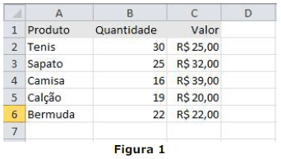   
  
No Excel 2010, se incluirmos o comando=MÁXIMO(B2:B6) na posição D7, qual será o resultado?

➜ ■ **A)** 30.

□ **B)** 68.

□ **C)** 112.

□ **D)** 16.

□ **E)** 19.

✔ **67.** **Prova: FUNDATEC - 2015 - BRDE - Administração de Banco de Dados - Analista de Sistemas**  
Para responder à questão, considere a Figura 3, que mostra a janela principal do Excel 2010, na qual destacam-se os seguintes aspectos: (1) o intervalo de células, apontado pela seta nº 3, encontra-se selecionado; e (2) estão sendo exibidos os ícones apontados pela seta nº 4.  
  
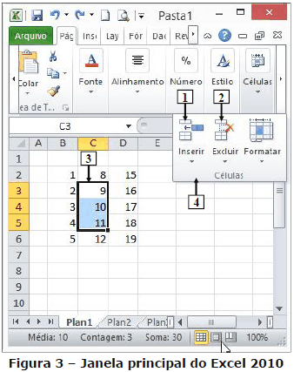   
  
Na Figura 3, do Excel 2010, dando-se um clique com o botão esquerdo do mouse sobre o ícone apontado pela seta nº

➜ ■ **A)** 1, pode-se afirmar que a área de trabalho dessa planilha eletrônica será exibida da seguinte forma:  
  
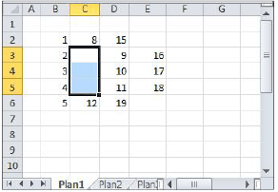

□ **B)** 1, pode-se afirmar que a área de trabalho dessa planilha eletrônica será exibida da seguinte forma:  
  
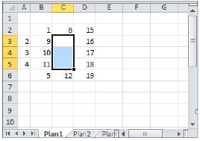

□ **C)** 1, pode-se afirmar que a área de trabalho dessa planilha eletrônica será exibida da seguinte forma:  
  
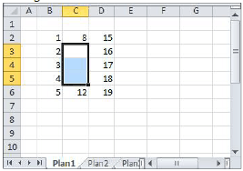

□ **D)** 2, pode-se afirmar que a área de trabalho dessa planilha eletrônica será exibida da seguinte forma:  
  
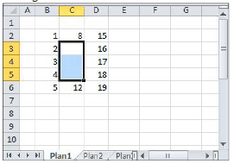

□ **E)** 2, pode-se afirmar que a área de trabalho dessa planilha eletrônica será exibida da seguinte forma:  
  
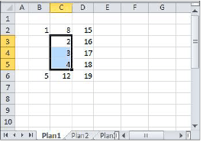

✘ **68.** **Prova: FUNDATEC - 2015 - BRDE - Administração de Banco de Dados - Analista de Sistemas**  
Para responder à questão, considere a Figura 4, que mostra a janela principal do Excel 2010, na qual está sendo exibido o menu apontado pela seta nº 4, assim como o intervalo de células, apontado pela seta nº 5, que se encontra selecionado.  
  
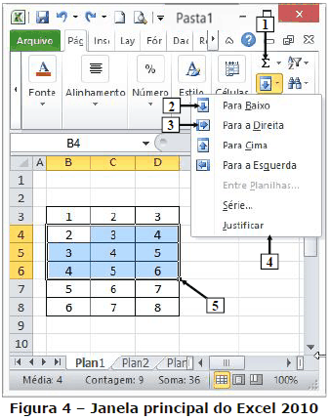   
  
Na Figura 4 da janela principal do Excel 2010, pressionando-se uma única vez o ícone apontado pela seta nº  
  
**I.** 1, pode-se afirmar que a área de trabalho dessa planilha eletrônica será exibida da seguinte forma:  
  
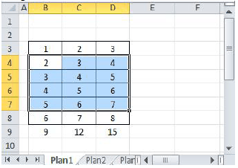   
  
**II.** 2, pode-se afirmar que a área de trabalho dessa planilha eletrônica será exibida da seguinte forma:  
  
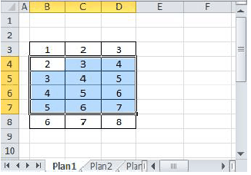   
  
**III.** 3, pode-se afirmar que a área de trabalho dessa planilha eletrônica será exibida da seguinte forma:  
  
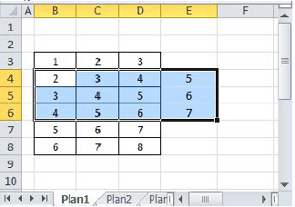   
  
Quais estão corretas?

**➜ □ A) Apenas I.**

■ **B)** Apenas **III.**

□ **C)** Apenas **I** e **III.**

□ **D)** Apenas **II** e **III.**

□ **E)** **I, II** e **III.**

✔ **69.** **Prova: FUNDATEC - 2015 - CM Uruguaiana - Ag P**  
Para responder à questão, considere a Figura 1 abaixo.  
  
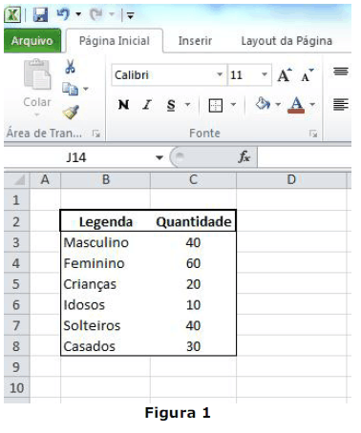   
  
Considerando a Figura 1 acima, para que a célula C9 possua a quantidade de grupos analisados basta que, na célula C9, seja digitada a fórmula

□ **A)** =COUNT(C3:C8)

□ **B)** =SOMA(C3:C8)

□ **C)** =MEDIA(C3:C8)

□ **D)** =COUNT(B3:B8)

➜ ■ **E)** =CONT.NÚM(C3:C8)

✘ **71.** **Prova: FUNDATEC - 2015 - CM Camaquã - Assistente Legislativo**  
  
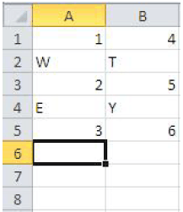   
  
**Figura - Visão parcial de uma planilha do** **programa Microsoft Excel 2010**  
  
Com base na Figura, considere que o cursor se encontra em A6, e que o usuário deu somente um clique (botão esquerdo do mouse) no ícone e, logo após, pressionou a tecla Enter. Que valor será apresentado em A6?

□ **A)** 1

□ **B)** 2

➜ □ **C)** 3

□ **D)** 5

■ **E)** 6

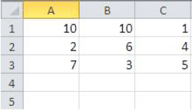   
**Figura - Visão parcial de uma planilha do** **programa Microsoft Excel 2010**  
  
Com base na Figura 1, considere que o usuário digitou, na célula B4,=MÉDIA(A1:C1;B3) e, logo após, pressionou a tecla Enter. Que valor será apresentado em B4? ATENÇÃO! 10+10+1+3 $=$ 24/4

□ **A)** 3

□ **B)** 4

➜ □ **C)** 6

■ **D)** 7

□ **E)** 8

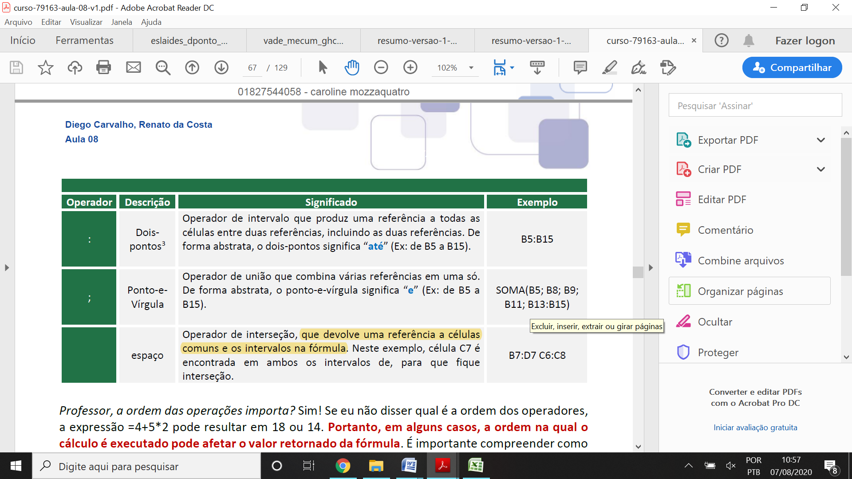

✔ **75.** **Prova: FUNDATEC - Agente Fiscal - CRQ 9 - PR - 2016**  
No Excel 2010, qual a funcionalidade do botão  ?

□ **A)** Alterar cor de fonte.

□ **B)** Organizar documento.

➜ ■ **C)** Classificar e Filtrar.

□ **D)** Classificar uma lista.

□ **E)** Alterar todas as letras para maiúsculo.

✘ **46.** **Prova: FUNDATEC - Agente Fiscal - CRQ 9 - PR - 2016**  
Dentro da opção Personalizar e controlar o Google Chrome, existe uma outra opção chamada "Mais ferramentas", quais sejam:  
  
**I.** Limpar dados de navegação.  
**II.** Salvar página como.  
**III.** Adicionar aos favoritos.  
  
Quais estão corretas?

■ **A)** Apenas I.

□ **B)** Apenas II.

□ **C)** Apenas III.

➜ □ **D)** Apenas I e II.

□ **E)** Apenas II e III.

✘ **52.** **Prova: FUNDATEC - Pref. Estância Velha - Anos Iniciais - 2018**  
É **correto** afirmar que o Google Chrome:

□ **A)** Não está disponível para a plataforma Android.

□ **B)** Não está disponível para Iphone e Ipad.

□ **C)** Está disponível apenas para o sistema operacional Windows.

➜ □ **D)** Está disponível para o sistema operacional Linux.

■ **E)** Não está disponível para os utilizadores de Mac. LOGO, ESTÁ.

Suponha que haja um texto que preencha uma página inteira e que o cursor esteja no meio texto. Ao pressionar e manter pressionada a tecla **Shift** e depois pressionar a tecla **End**, o que deve ocorrer?

* **A**A seleção do texto a partir da posição do cursor até o fim da linha onde este se encontra.
* **B**A seleção do texto a partir da posição do cursor até o fim da página.
* A seleção do texto a partir da posição do cursor até o fim do documento.
* **D**O cursor será movido para o fim da página, sem selecionar texto algum.
* **E**O cursor será movido para o fim da linha atual, sem selecionar texto algum.

**Ctrl+Shift+Home:**ampliar uma seleção até o início de um documento

**Ctrl+Shift+End:** ampliar uma seleção até o final de um documento

**Shift+End:** ampliar uma seleção até o final de uma linha

**Shift+Home:** ampliar uma seleção até o início de uma linha

Ctrl + Home : Início do documento

Ctrl + End : Final do documento

**__________________**

**____________________________________**